- melléklet a 11/2016. (XI.22.) önkormányzati rendelethez: SZT-4 jelű külterületi szabályozási tervlap módosítása
  - Városlőd Vámos-major (Ruder major, hrsz. 085) beépítésre szánt területeinek bővítése (1. módosítás)
Külterületi Szabályozási terv módosítási javaslat
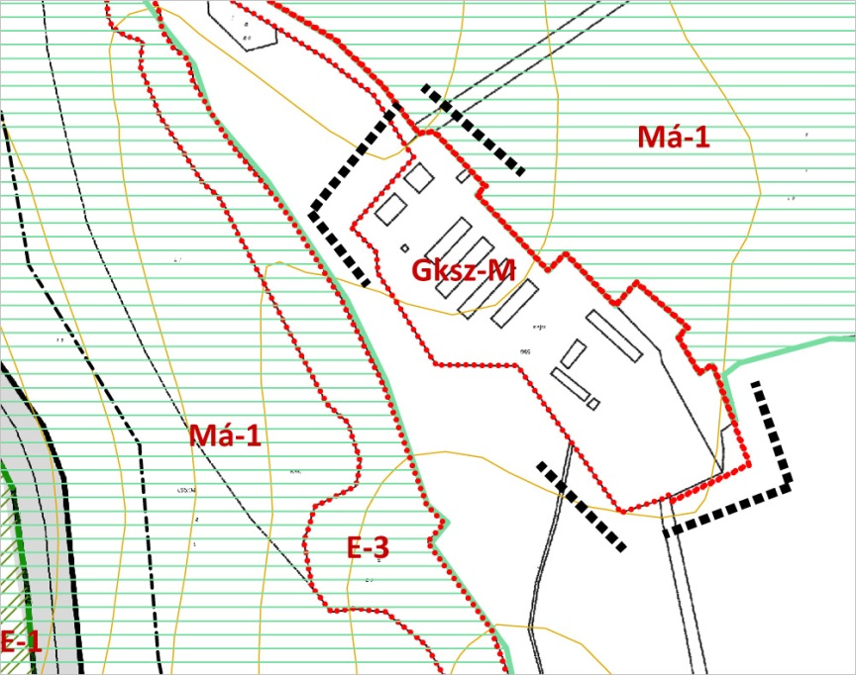
Koszorú Lajos
TT1 01-1346

  - Városlőd Strandvölgy utcába becsatlakozó gyűjtőút kiszabályozásának megszüntetése, lakóterületi kijelölése a 0191/40 hrsz-ú területen (2. módosítás)
Külterületi szabályozási terv módosítási javaslat
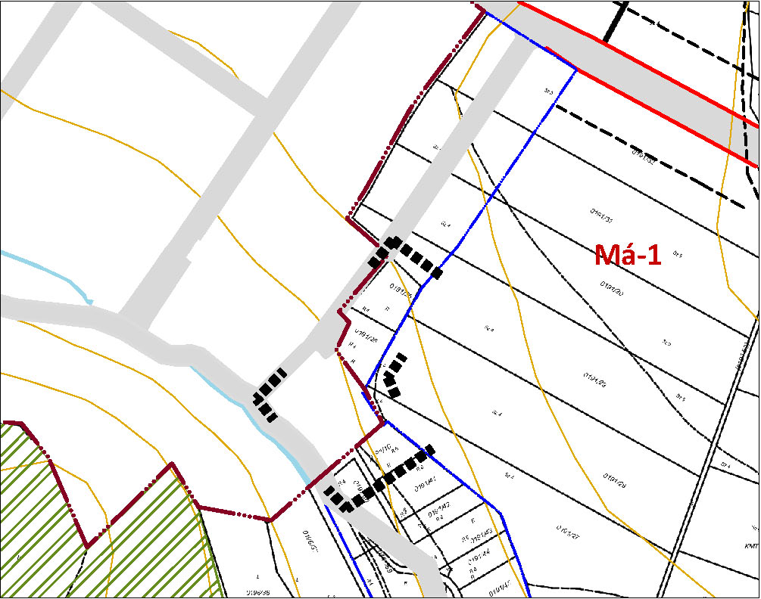

Külterület szabályozási terv jelmagyarázata
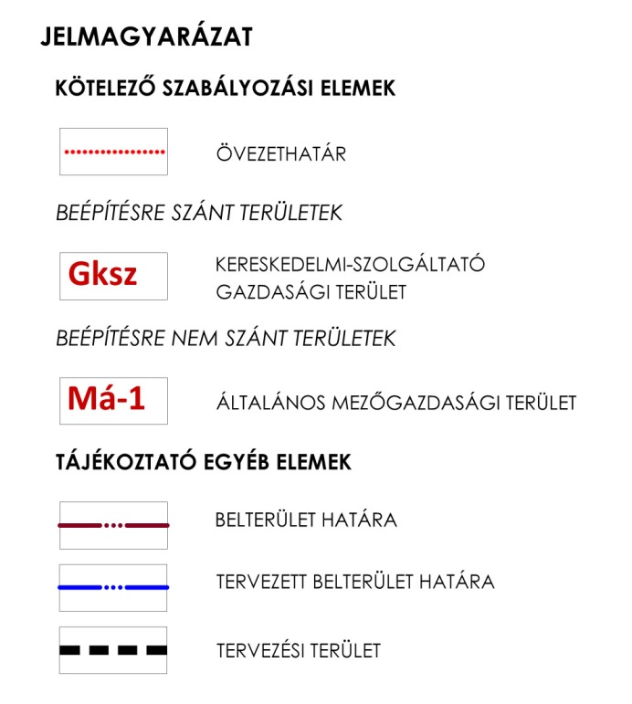
Koszorú Lajos
TT1 01-1346

